Утвержден
постановлением акимата
Карагандинской области
от 11 апреля 2014 года № 17/01

Регламент государственной услуги
"Предоставление бесплатного питания отдельным категориям обучающихся и воспитанников в общеобразовательных школах"

1. Общие положения
1. Услугодателем государственной услуги являются местные исполнительные органы области, городов областного значения и районов (далее - услугодатель).
Прием заявлений и выдача результатов оказания государственных услуг осуществляются через:
1) канцелярию услугодателя;
2) портал "электронного правительства": www.egov.kz (далее – портал).
2. Форма оказания государственной услуги - электронная (частично автоматизированная) и (или) бумажная.
3. Результатом оказания государственной услуги является справка о предоставлении бесплатного питания в общеобразовательной школе, согласно приложению 1 к стандарту государственной услуги "Предоставление бесплатного питания отдельным категориям обучающихся и воспитанников в общеобразовательных школах", утвержденному постановлением Правительства Республики Казахстан от 19 февраля 2014 года № 115 "Об утверждении стандартов государственных услуг, оказываемых местными исполнительными органами, в сфере семьи и детей, и внесении изменений в некоторые решения Правительства Республики Казахстан" (далее - Стандарт).
Форма предоставления результата оказания государственной услуги – электронная. В случае обращения услугополучателя за получением государственной услуги на бумажном носителе результат оформляется в электронном формате, распечатывается и заверяется подписью руководителя услугодателя.
На портале результат оказания государственной услуги направляется услугополучателю в "личный кабинет" в формате электронного документа, подписанного электронной цифровой подписью (далее - ЭЦП) уполномоченного лица услугодателя.

2. Описание порядка действий структурных подразделений
(работников) услугодателя в процессе оказания
государственной услуги
4. Основанием для начала процедуры (действия) по оказанию государственной услуги является наличие заявления услугополучателя согласно приложению 2 к Стандарту или запроса в форме электронного документа, подписанного ЭЦП услугополучателя.
5. Содержание процедур (действий), входящих в состав процесса оказания государственной услуги, длительность выполнения:
действие 1 - прием и регистрация поступивших документов в канцелярии, направление на рассмотрение руководителю, выдача расписки о получении документов услугополучателю согласно приложению 3 к Стандарту. Не более 20 (двадцати) минут;
действие 2 - рассмотрение документов руководителем, передача рассмотренных документов специалисту на исполнение. В течение 20 (двадцати) минут;
действие 3 - рассмотрение документов специалистом на соответствие требованиям, указанным в пункте 9 Стандарта и подготовка к выдаче результата государственной услуги и направление результата руководителю на подписание. В течение 3 (трех) дней;
действие 4 - подписание результата руководителем и направление в канцелярию. В течение 20 (двадцати) минут;
действие 5 - направление подписанного руководителем результата оказания государственной услуги услугополучателю. В течение рабочего дня.
Срок оказания государственной услуги с момента сдачи документов услугополучателем - не позднее 5 (пяти) рабочих дней.
6. Результатом процедуры (действия) по оказанию государственной услуги по действию 1, указанному в пункте 5 настоящего Регламента, является передача документов руководителю. Переданный пакет документов руководителю отдела является основанием для начала выполнения действия 2, указанного в пункте 5 настоящего Регламента. Результатом действия 2, указанного в пункте 5 настоящего Регламента, является рассмотрение документов руководителем и передача завизированных документов руководителем специалисту, которые являются основанием для выполнения действия 3, указанного в пункте 5 настоящего Регламента. Результатом по действию 3, указанному в пункте 5 настоящего Регламента является рассмотрение документов специалистом на соответствие предъявляемым требованиям, предусмотренным пунктом 9 Стандарта и подготовка справки, которые являются основанием для выполнения действия 4, указанного в пункте 5 настоящего Регламента. Результатом по действию 4, указанному в пункте 5 настоящего Регламента является подписание результата оказания государственной услуги руководителем, который является основанием для выполнения действия 5, указанного в пункте 5 настоящего Регламента. Результатом по действию 5, указанному в пункте 5 настоящего Регламента является направление подписанного руководителем результата услугополучателю.

3. Описание порядка взаимодействия структурных
подразделений (работников) услугодателя в процессе
оказания государственной услуги
7. Перечень структурных подразделений услугодателя, участвующих в процессе оказания государственной услуги:
1) сотрудник канцелярии;
2) руководитель;
3) специалист.
8. Описание процедур, необходимых для оказания государственной услуги:
1) прием документов и регистрация заявления услугополучателя в журнале входящей документации и передача документов руководителю. Не более 20 (двадцати) минут;
2) рассмотрение документов руководителем, передача документов специалисту. В течение 20 (двадцати) минут;
3) рассмотрение документов специалистом на соответствие требованиям, указанным в пункте 9 Стандарта и подготовка к выдаче справки о предоставлении государственной услуги и направление результата руководителю на подписание. В течение 3 (трех) дней.
4) результат оказания государственной услуги заверяется подписью руководителя организации услугодателя. В течение 30 (тридцати минут);
5) направление подписанного руководителем результата оказания государственной услуги услугополучателю. В течение 1 (одного) рабочего дня.
Описание последовательности процедур указано в блок-схеме прохождения каждой процедуры, согласно приложению 1 к настоящему Регламенту.

4. Описание порядка взаимодействия с центром
обслуживания населения и (или) иными услугодателями,
а также порядка использования информационных систем
в процессе оказания государственной услуги
9. Предоставление государственной услуги через Республиканское государственное предприятие на праве хозяйственного ведения "Центр обслуживания населения" Комитета по контролю автоматизации государственных услуг и координации деятельности центров обслуживания населения Министерства транспорта и коммуникаций Республики Казахстан не предусмотрено.
10. Порядок обращения и последовательности процедур (действий) услугодателя и услугополучателя при оказании государственной услуги через портал "электронного правительства" указан в диаграмме № 1 функционального взаимодействия информационных систем, задействованных в оказании государственной услуги, согласно приложению 3 к настоящему Регламенту:
1) Услугополучатель осуществляет регистрацию на портал "электронного правительства" (далее – ПЭП) с помощью индивидуального идентификационного номера (далее – ИИН) и пароля (осуществляется для незарегистрированных услугополучателей на ПЭП);
2) процесс 1 – ввод услугополучателем ИИН и пароля (процесс авторизации) на ПЭП для получения электронной государственной услуги;
3) условие 1 – проверка на ПЭП подлинности данных о зарегистрированном услугополучателе через ИИН и пароль;
4) процесс 2 - формирование ПЭП сообщения об отказе в авторизации в связи с имеющимися нарушениями в данных услугополучателя;
5) процесс 3 – выбор услугополучателем услуги, указанной в настоящем Регламенте, вывод на экран формы запроса для оказания электронной государственной услуги и заполнение услугополучателем формы (ввод данных) с учетом ее структуры и форматных требований, прикрепление к форме запроса необходимых копий документов в электронном виде, указанные в пункте 9 Стандарта, а также выбор услугополучателем регистрационного свидетельства ЭЦП для удостоверения (подписания) запроса;
6) условие 2 – проверка на ПЭП срока действия регистрационного свидетельства ЭЦП и отсутствия в списке отозванных (аннулированных) регистрационных свидетельств, а также соответствия идентификационных данных (между ИИН указанным в запросе, и ИИН указанным в регистрационном свидетельстве ЭЦП);
7) процесс 4 – формирование сообщения об отказе в запрашиваемой электронной государственной услуге в связи с не подтверждением подлинности ЭЦП услугополучателя;
8) процесс 5 – удостоверение запроса для оказания электронной государственной услуги посредством ЭЦП услугодателя и направление электронного документа (запроса) через шлюз "электронного правительства" (далее – ШЭП) в автоматизированное рабочее место регионального шлюза "электронного правительства" (далее - АРМ РШЭП) для обработки местных исполнительных органов (далее – МИО);
9) процесс 6 – регистрация электронного документа в АРМ РШЭП;
10) условие 3 – проверка (обработка) специалистом отдела соответствия приложенных услугодателем документов, указанных в Стандарте и основаниям для оказания электронной государственной услуги;
11) процесс 7 - формирование сообщения об отказе в запрашиваемой электронной государственной услуге в связи с имеющимися нарушениями в документах услугополучателя;
12) процесс 8 – получение услугополучателем результата электронной государственной услуги (справки в форме электронного документа), сформированный услугодателем. Электронный документ формируется с использованием ЭЦП руководителя отдела, услугополучатель осуществляет регистрацию на ПЭП с помощью ИИН и пароля (осуществляется для незарегистрированных услугополучателей на ПЭП). Порядок обращения и последовательности процедур услугодателя и услугополучателя при оказании государственной услуги через портал АРМ РШЭП указан в блок схеме согласно приложению 2 к настоящему Регламенту.
11. Пошаговые действия и решения услугодателя приведены в приложении 4 к настоящему Регламенту, диаграмма № 2:
1) процесс 1 – ввод сотрудником услугодателя логина и пароля (процесс авторизации) в АРМ информационная система РШЭП (далее – АРМ ИС РШЭП) для оказания государственной услуги;
2) условие 1 – проверка в АРМ ИС РШЭП подлинности данных о зарегистрированном сотруднике услугодателя через логин и пароль;
3) процесс 2 - формирование АРМ ИС РШЭП сообщения об отказе в авторизации в связи с имеющимися нарушениями в данных сотрудника услугодателя;
4) процесс 3 – авторизация в АРМ ИС РШЭП;
5) процесс 4 – выбор услугодателем услуги, вывод на экран формы запроса для оказания электронной государственной услуги и заполнение услугодателем формы (ввод данных) с учетом ее структуры и форматных требований;
6) процесс 5 – направление запроса данных в государственную базу данных "Физические лица" (далее - ГБД ФЛ) о услугополучателе;
7) процесс 6 – обработка данных услугополучателя;
8) условие 2 – проверка в АРМ ИС РШЭП подлинности данных услугополучателя;
9) процесс 7 – формирование сообщения об отказе в запрашиваемой электронной государственной услуге в связи с имеющимися нарушениями в документах услугополучателя;
10) процесс 8 – получение услугополучателем результата электронной государственной услуги.
Приложение 1
к регламенту государственной услуги
"Предоставление бесплатного питания
отдельным категориям обучающихся и
воспитанников в общеобразовательных школах"

Схема получения государственной услуги
при обращении к услугодателю
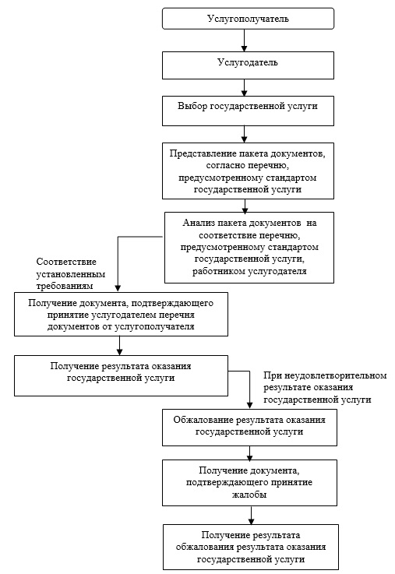
Приложение 2
к регламенту государственной услуги
"Предоставление бесплатного питания
отдельным категориям обучающихся и
воспитанников в общеобразовательных школах"

Схема получения государственной услуги
через портал "электронного правительства
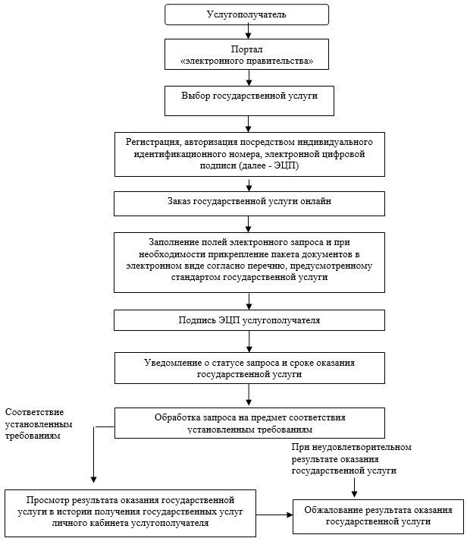
Приложение 3
к регламенту государственной услуги
"Предоставление бесплатного питания
отдельным категориям обучающихся и
воспитанников в общеобразовательных школах"

Диаграмма № 1 функционального взаимодействия при оказании
"частично автоматизированной" электронной государственной услуги
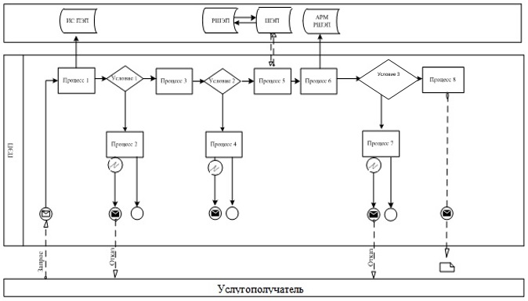
Приложение 4
к регламенту государственной услуги
"Предоставление бесплатного питания
отдельным категориям обучающихся и
воспитанников в общеобразовательных школах"

Диаграмма № 2 функционального взаимодействия при оказании
государственной услуги через услугодателя
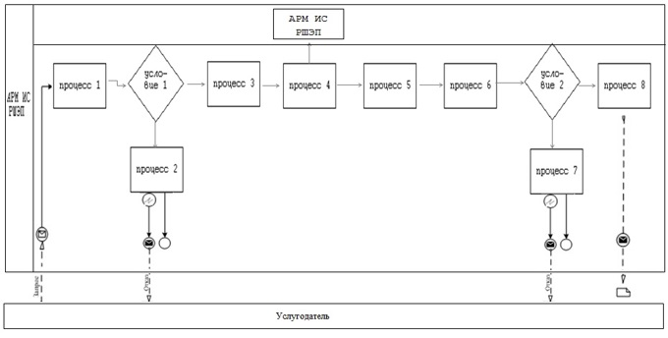

Условные обозначения
